PIĄTEK

1.Słuchanie wiersza pt. ,,Barwy ojczyste’’ - Czesława Janczarskiego
Obrazek pochodzi ze strony Google.
Powiewa flaga,
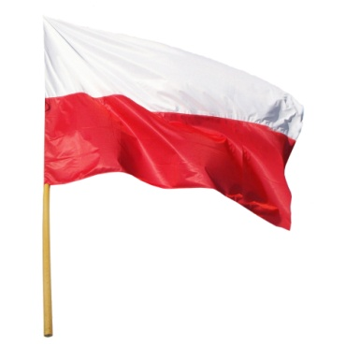
Gdy wiatr się zerwie.
A na tej fladze,
Biel jest i czerwień.
Czerwień – to miłość,
Biel serce czyste...
Piękne są nasze
Barwy ojczyste.
Odpowiedz na pytania:
- Co oznacza kolor czerwony na fladze?
-A co oznacza kolor biały?
Teraz spróbuj powtarzać po rodzicu każde zdanie wiersza. Kiedy wrócimy do przedszkola, będziemy mówić wiersz na pamięć.

2. Kodowanie. Zaprowadź zieloną kropkę na pole z mapą konturową Polski. Droga zapisana jest poniżej w formie strzałek i liczb. Pamiętaj: jeden krok to jedna kratka.

 | 2 | 2 | 2 | 1 | 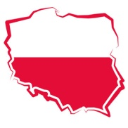

3. Czas na małą gimnastykę.

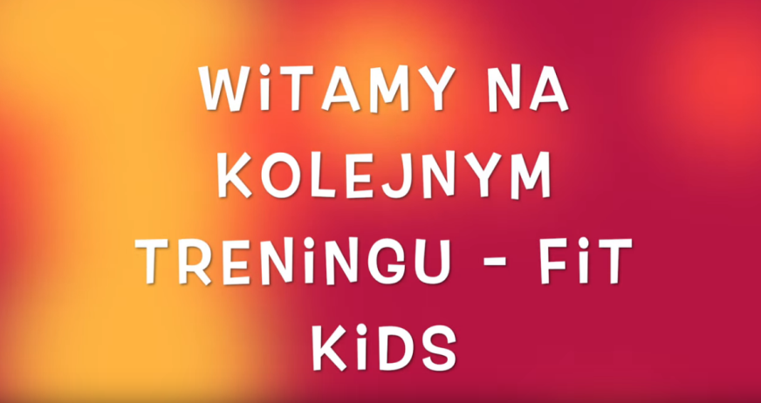
https://www.youtube.com/watch?v=VgBp1eu8xUM

4. Uczymy się posługiwać liczebnikami porządkowymi. Pokoloruj flagę Polski: drugą, czwartą i piątą

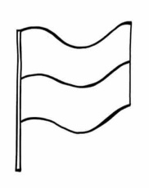

5.Układamy sudoku.
Powycinaj obrazki po linii i ułóż je tak, aby się nie powtarzały w linii
poziomej i pionowej.

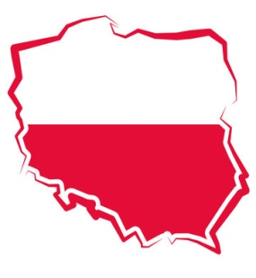 | 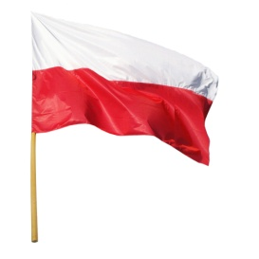 | 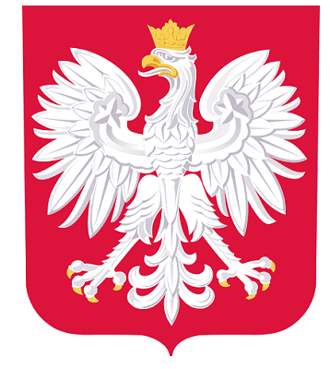

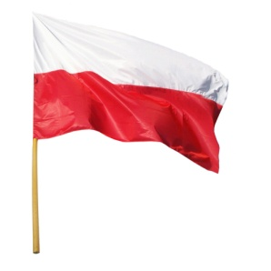

6. „DZIEŃ NIEPODLEGŁOŚCI”- puzzle – zadaniem rodzica jest wyciąć obrazek po liniach. Zadaniem dziecka jest ułożyć obrazek i przykleić na kartkę. Pierwszy obrazek jest dla 5-latków, drugi dla 4-latków.

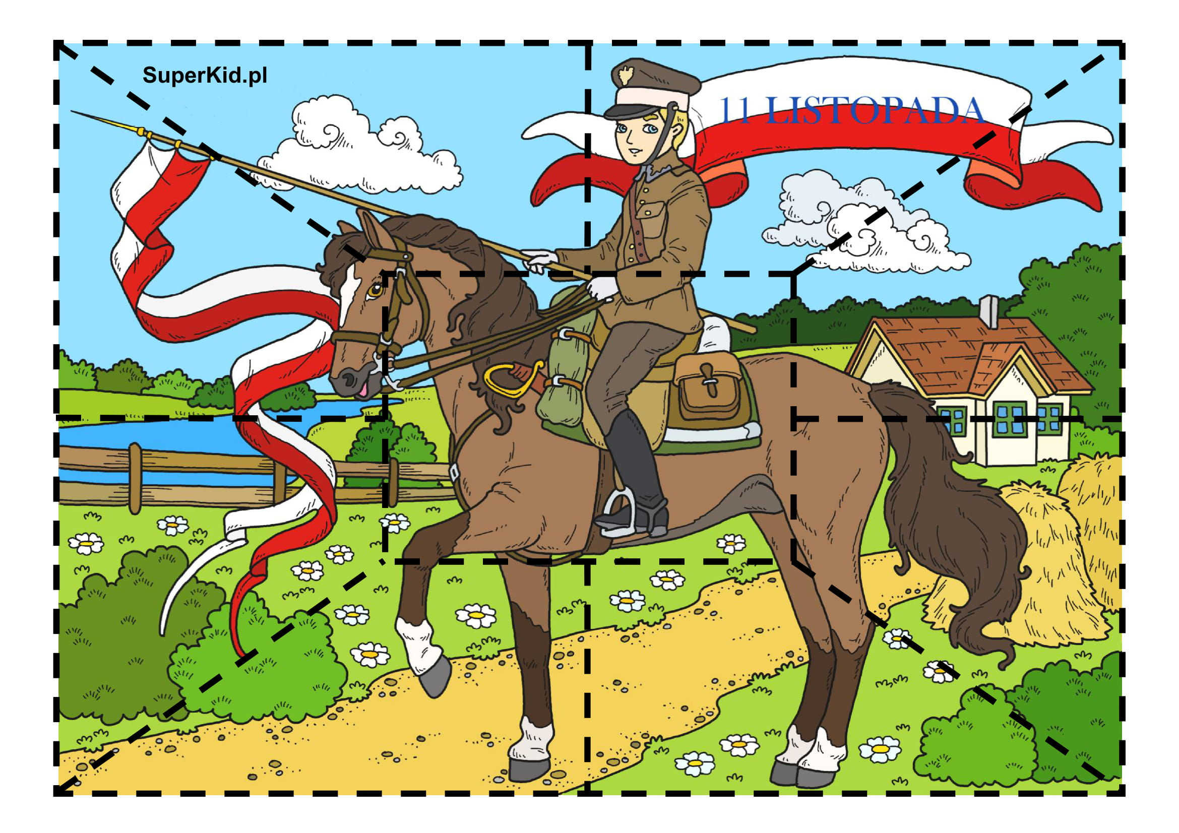

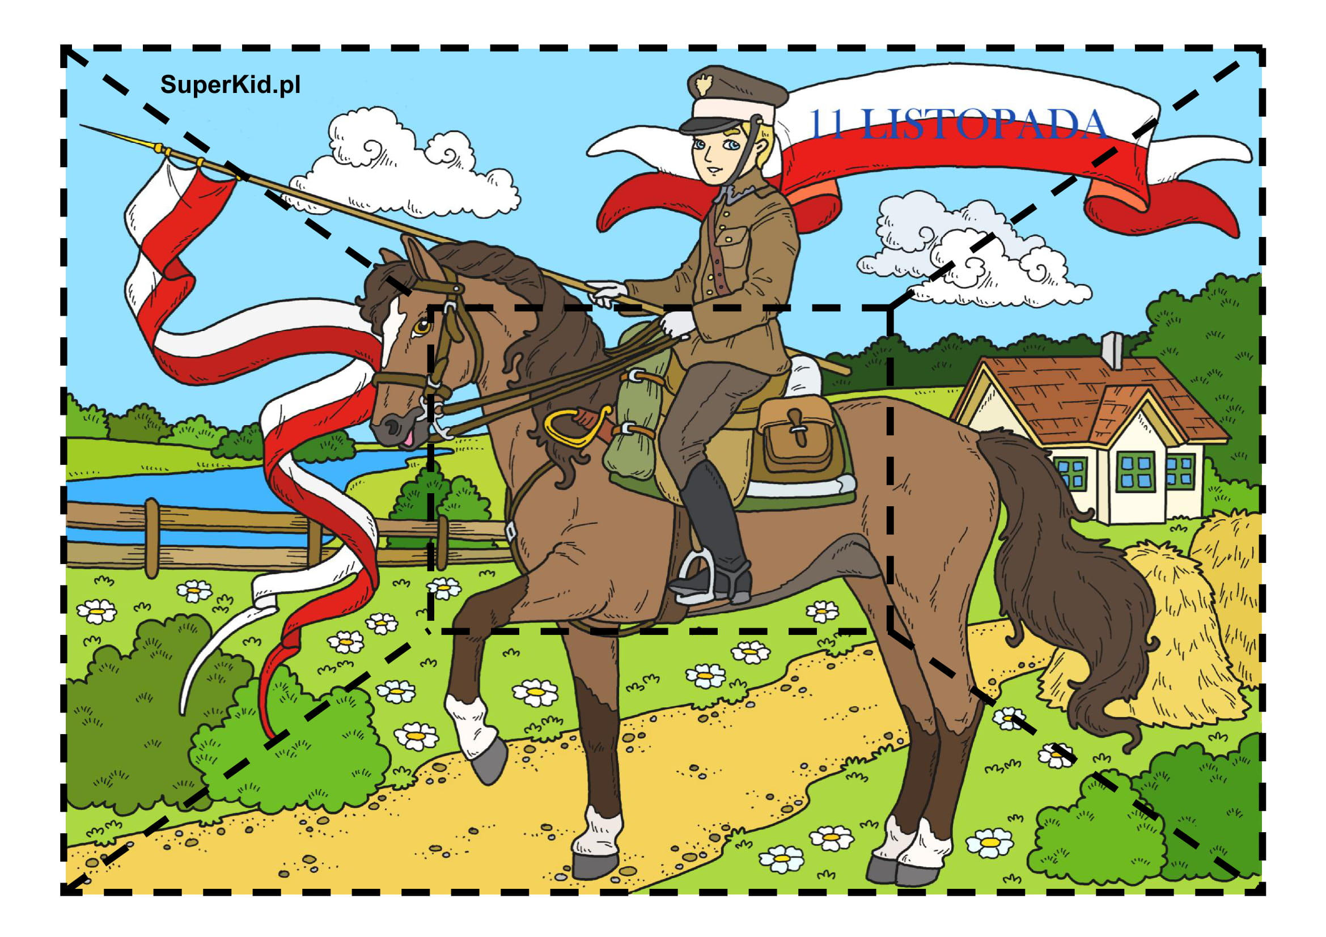

7. „ Znajdź 3 i 10 różnic”- zadanie dla 4i 5 latków.

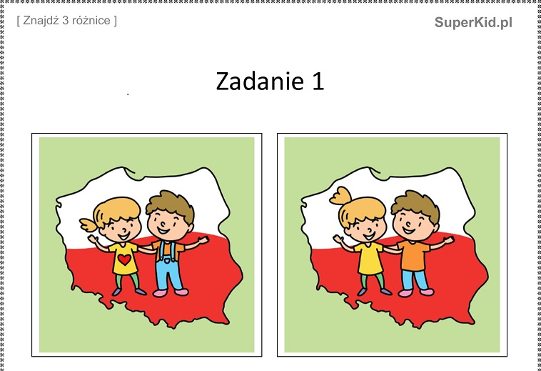

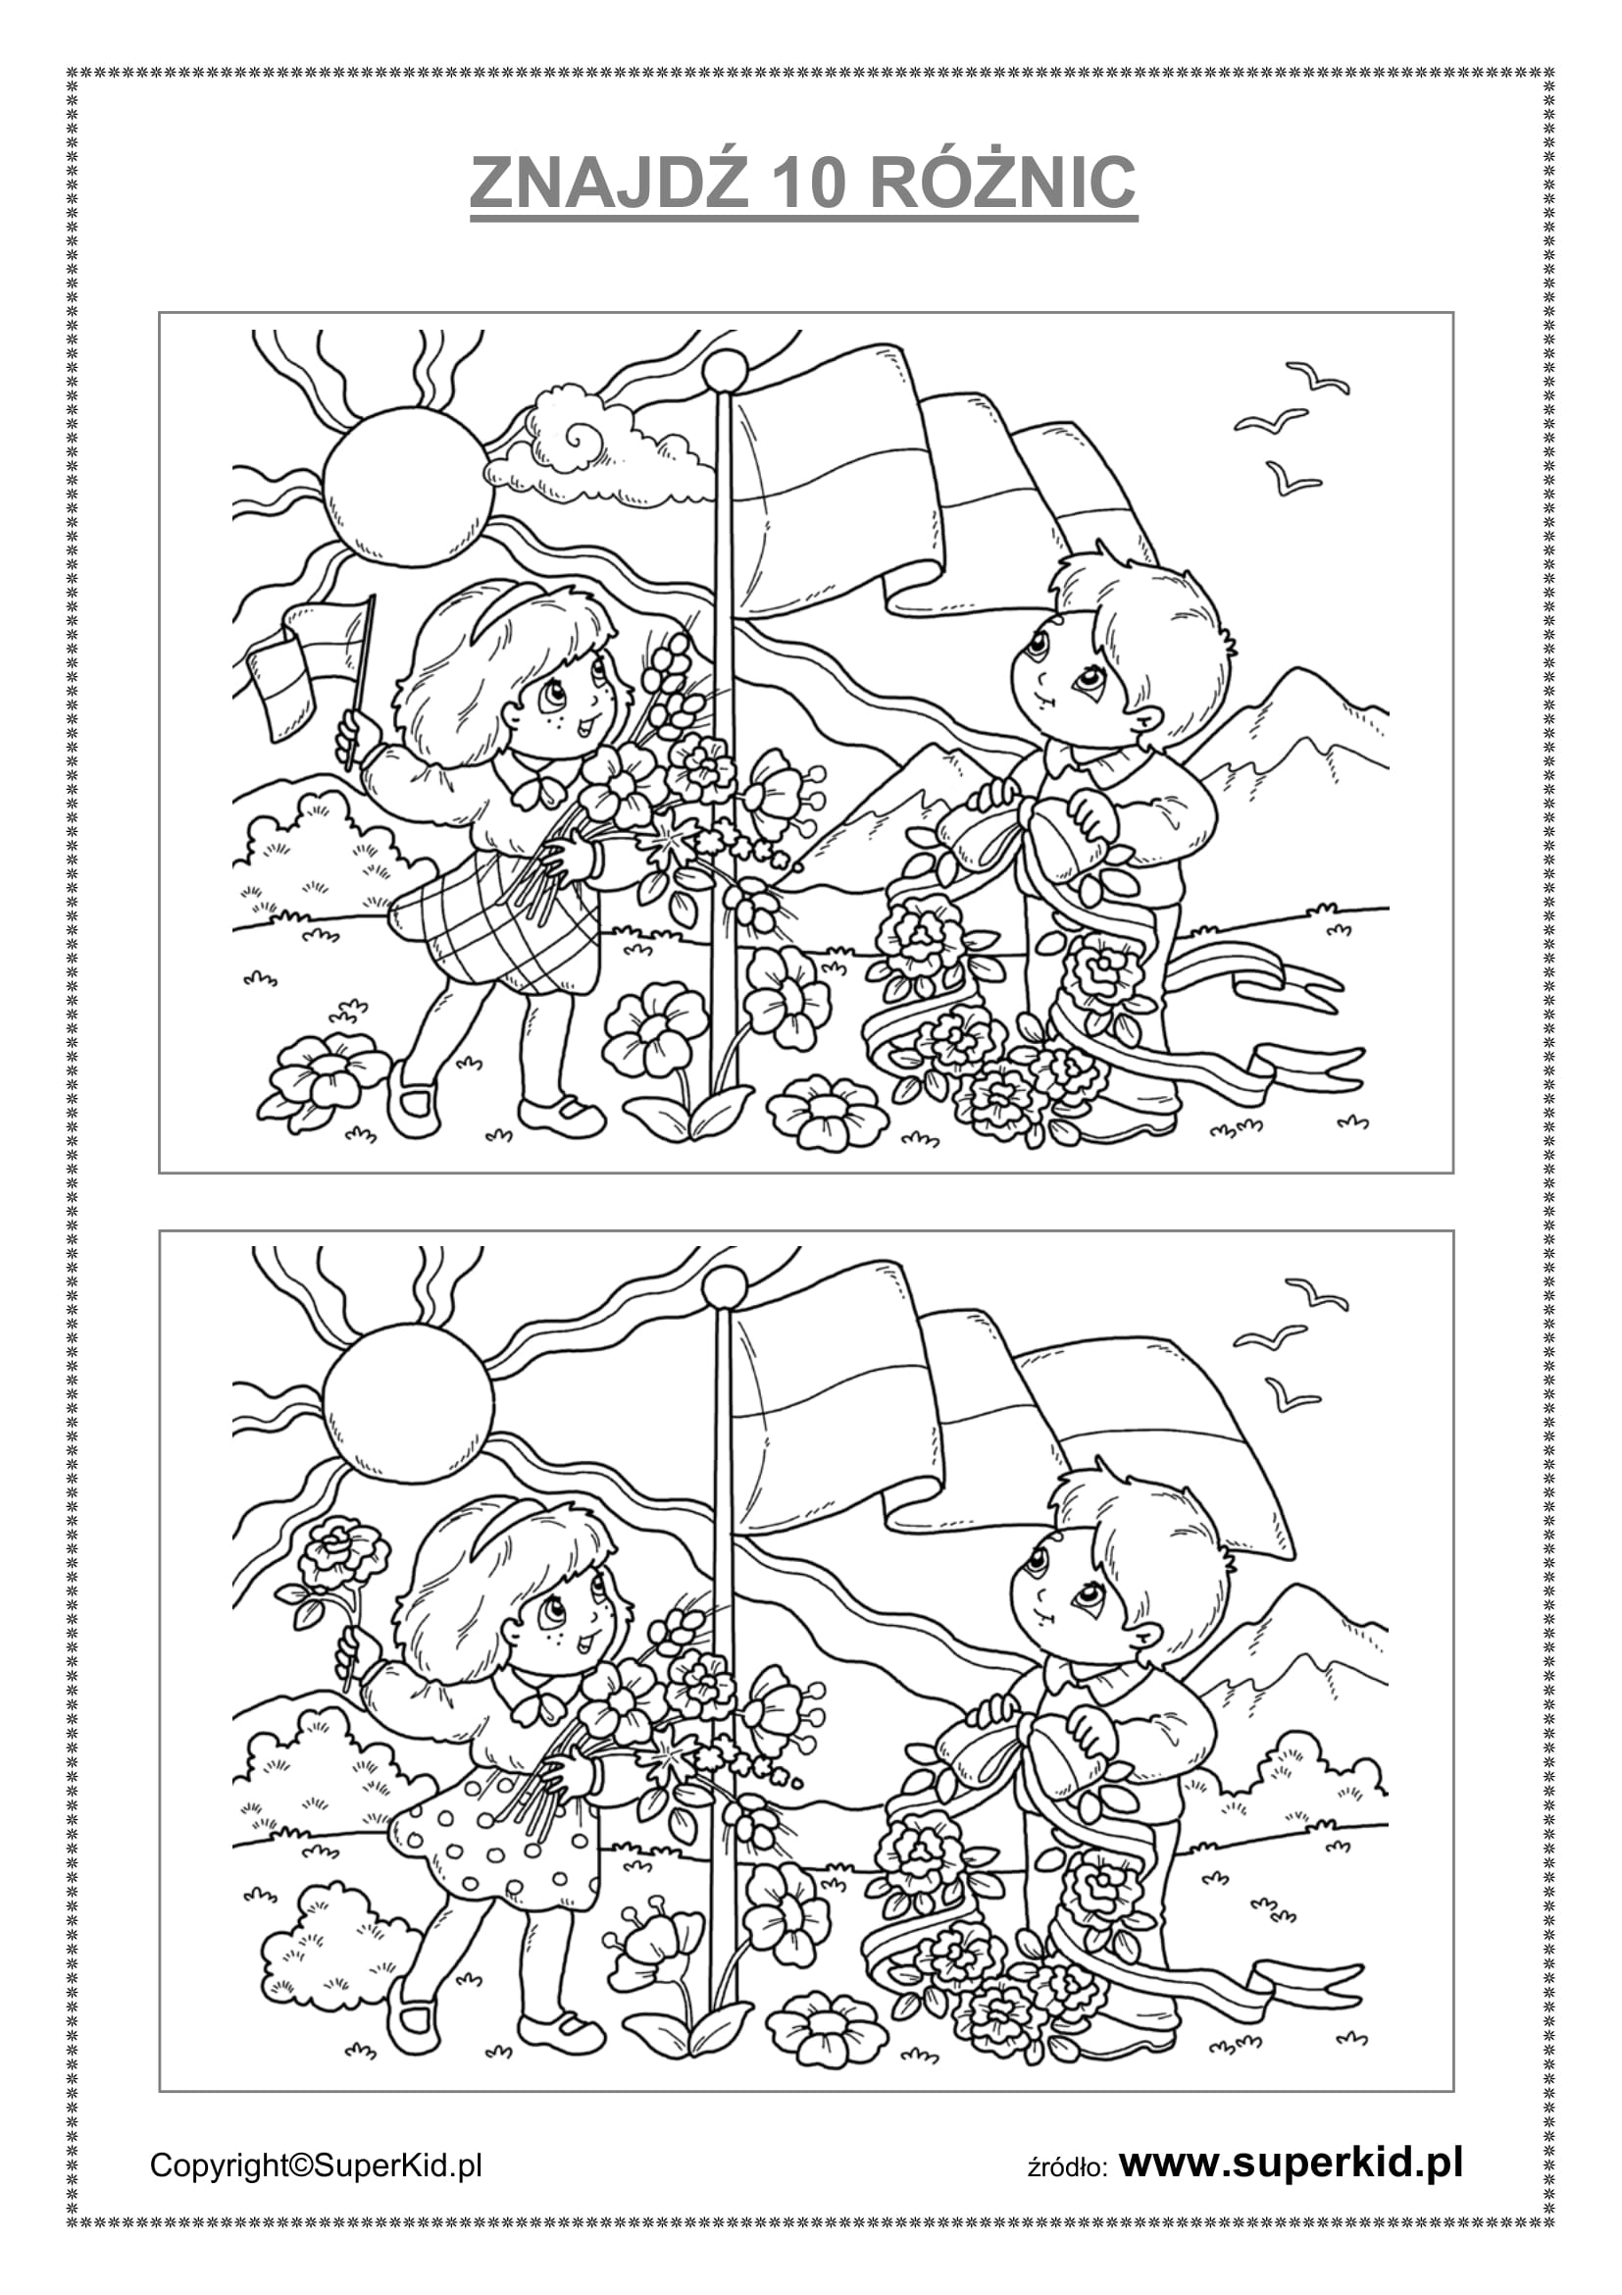

8. „DZIEŃ NIEPODLEGŁOŚCI”- Plątaninka- poprowadź po śladzie – zadanie dla 4i 5-laka.
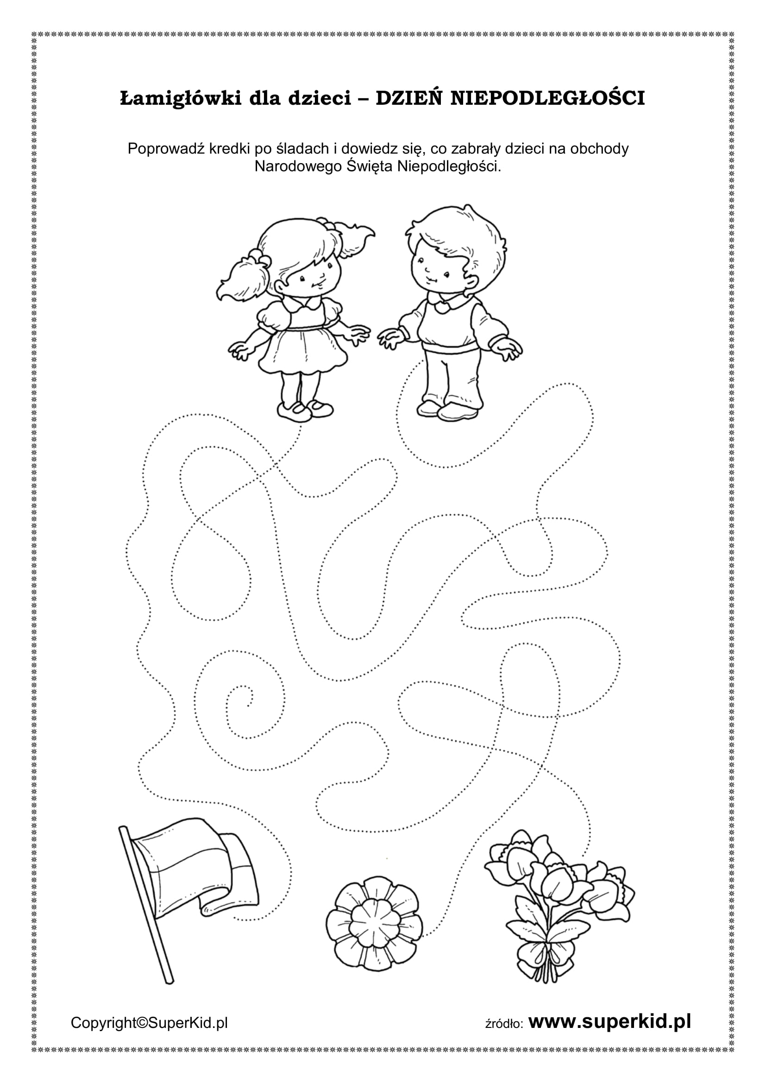

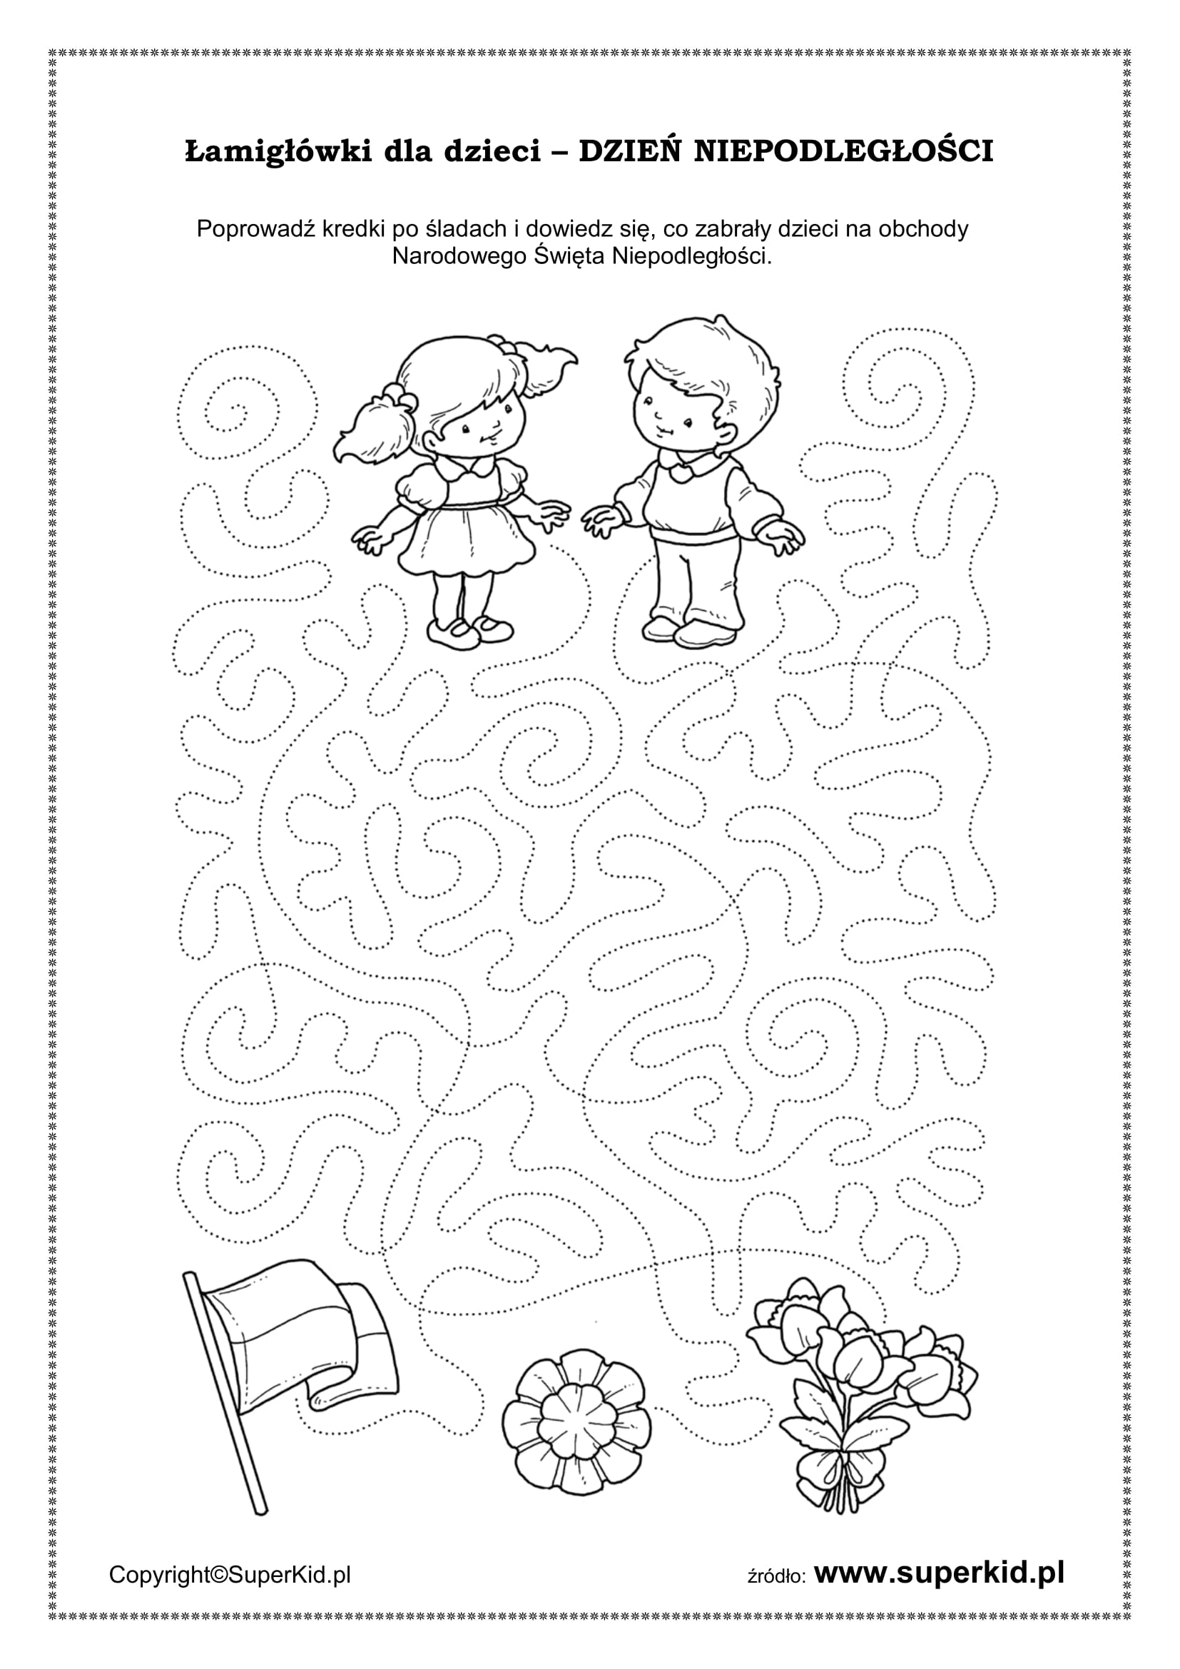

4 LATKI

- Przyklej w pustej pętli tyle samo flag polski, ile jest dzieci.

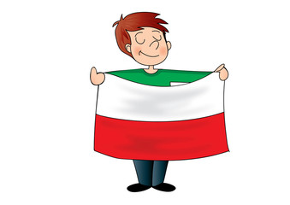

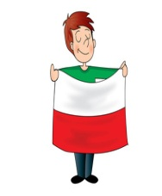

„Spostrzegawczy przedszkolak”- pokoloruj i odszukaj- zadanie dla chętnych przedszkolaków.

